
107學年度第一學期外籍生關懷座談-寒假行程調查活動成果表
名稱 | 外籍生關懷座談活動 |  | 學校 | 普門中學
承辦人 | 許淑芬老師 |  | 活動地點 | 普門中學輔導室
活動時間 | 108年1月2日  時間：17:00至17:30 |  | 參加學生人數 | 師生:25人
活動成果 | - 透過對外籍學生關懷活動，了解其在校生活情形、學習狀況及升學輔導等問題。  (二) 調查外籍生於寒假期間去向並提供校內義工機會、充實假期。
備註 | 活動照片
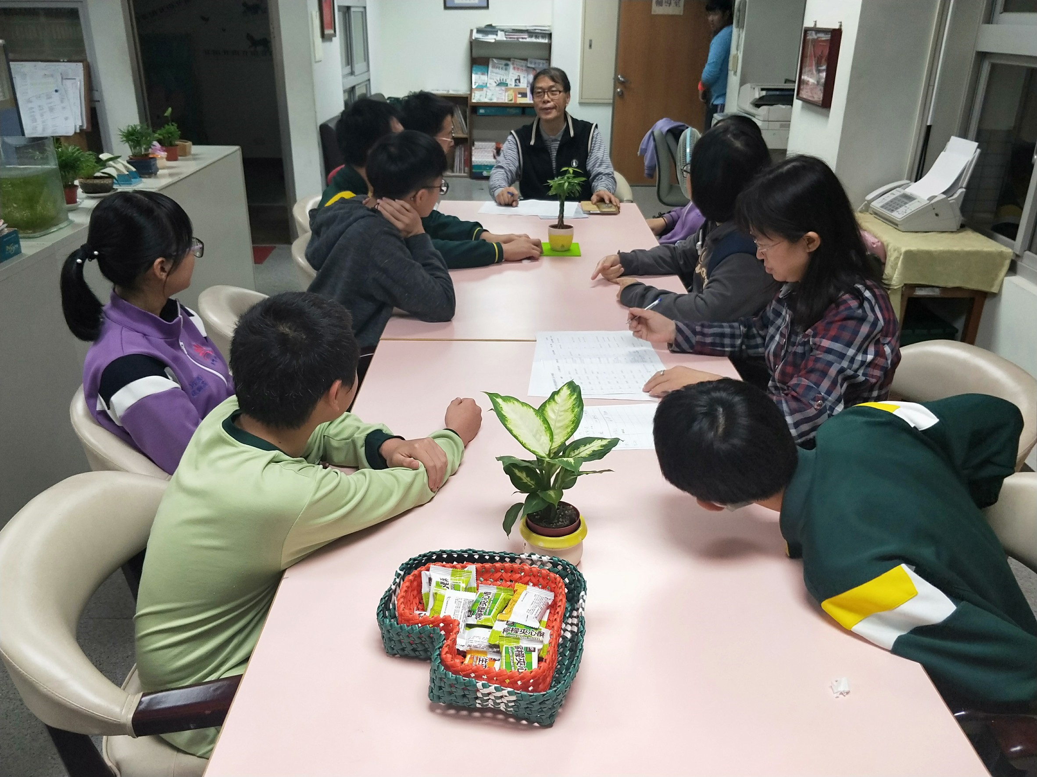 |  | 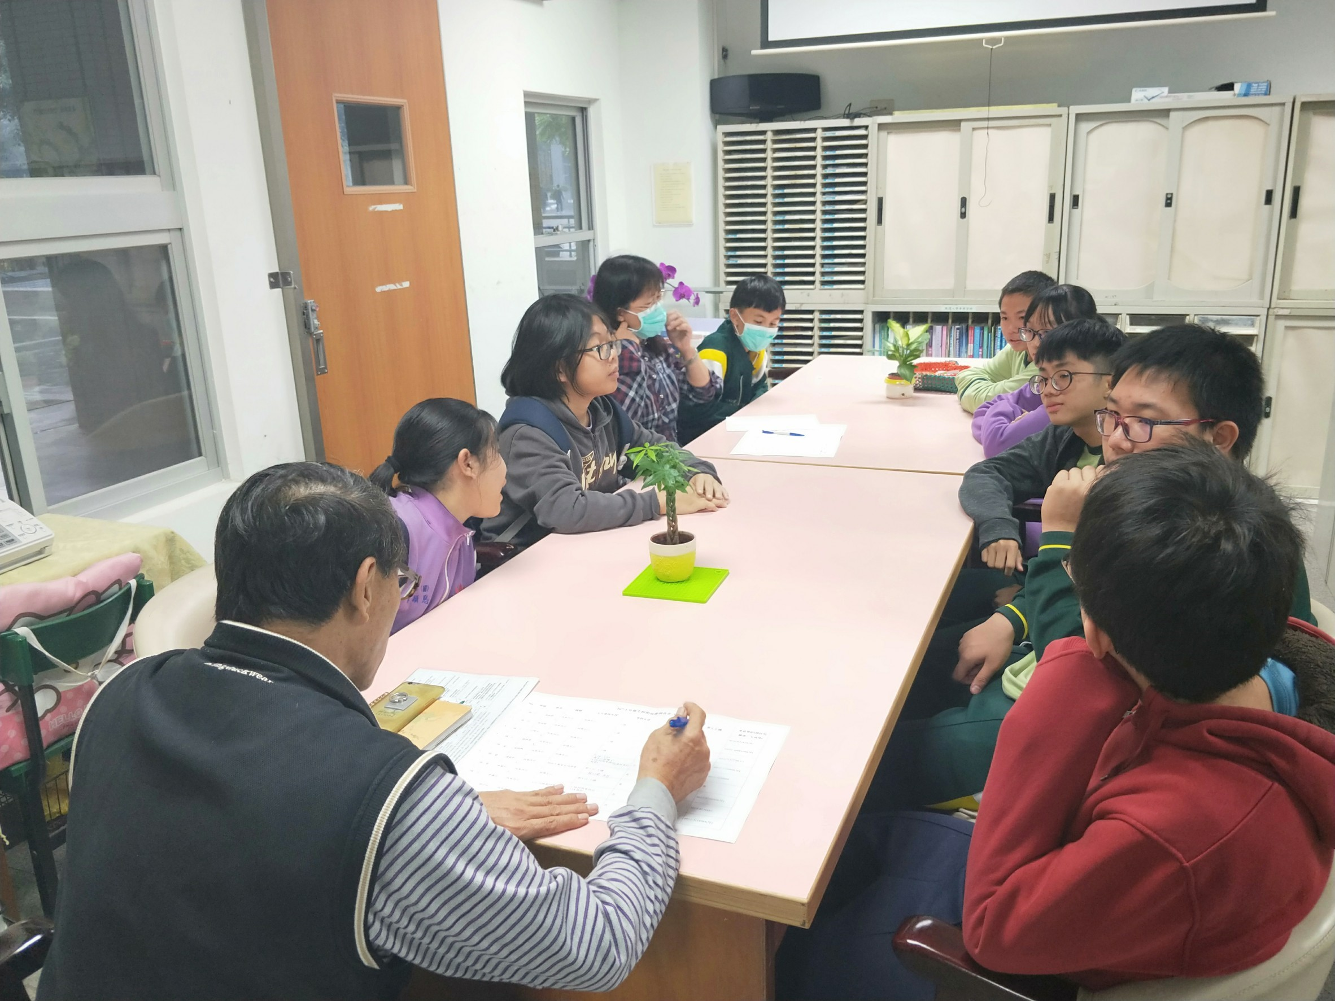
董事會秘書向外籍生宣布義工相關資訊 |  | 專注聆聽彼此寒假行程規劃
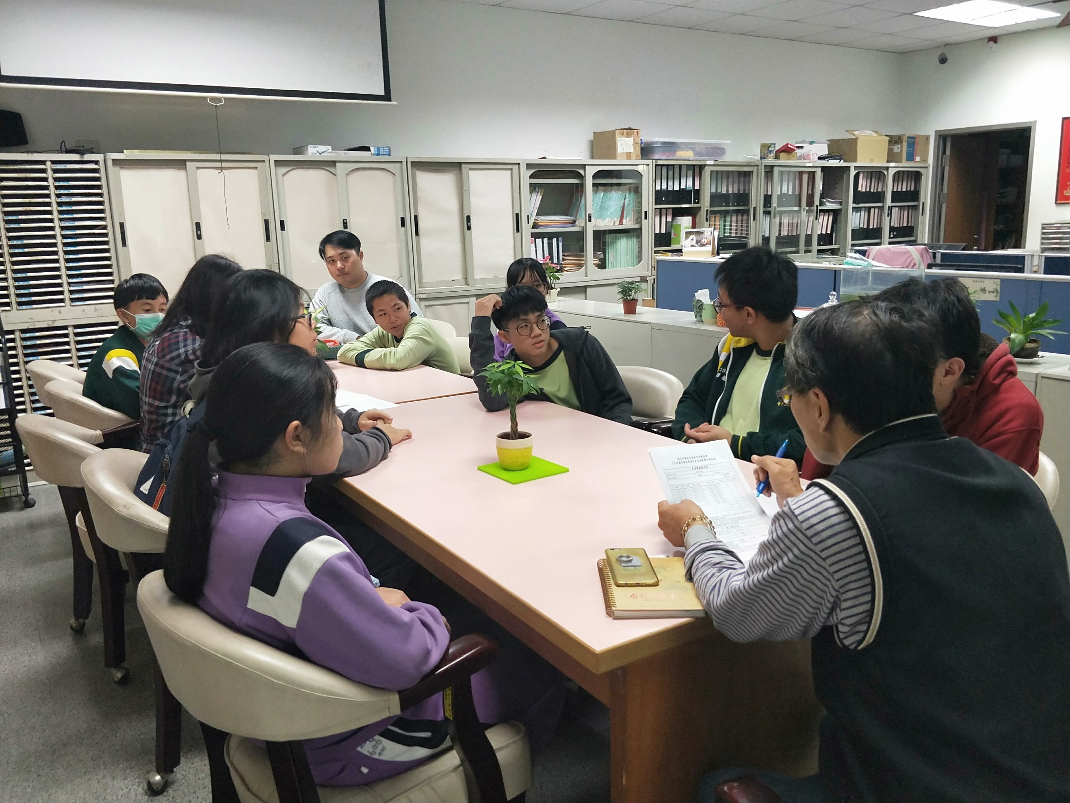 |  | 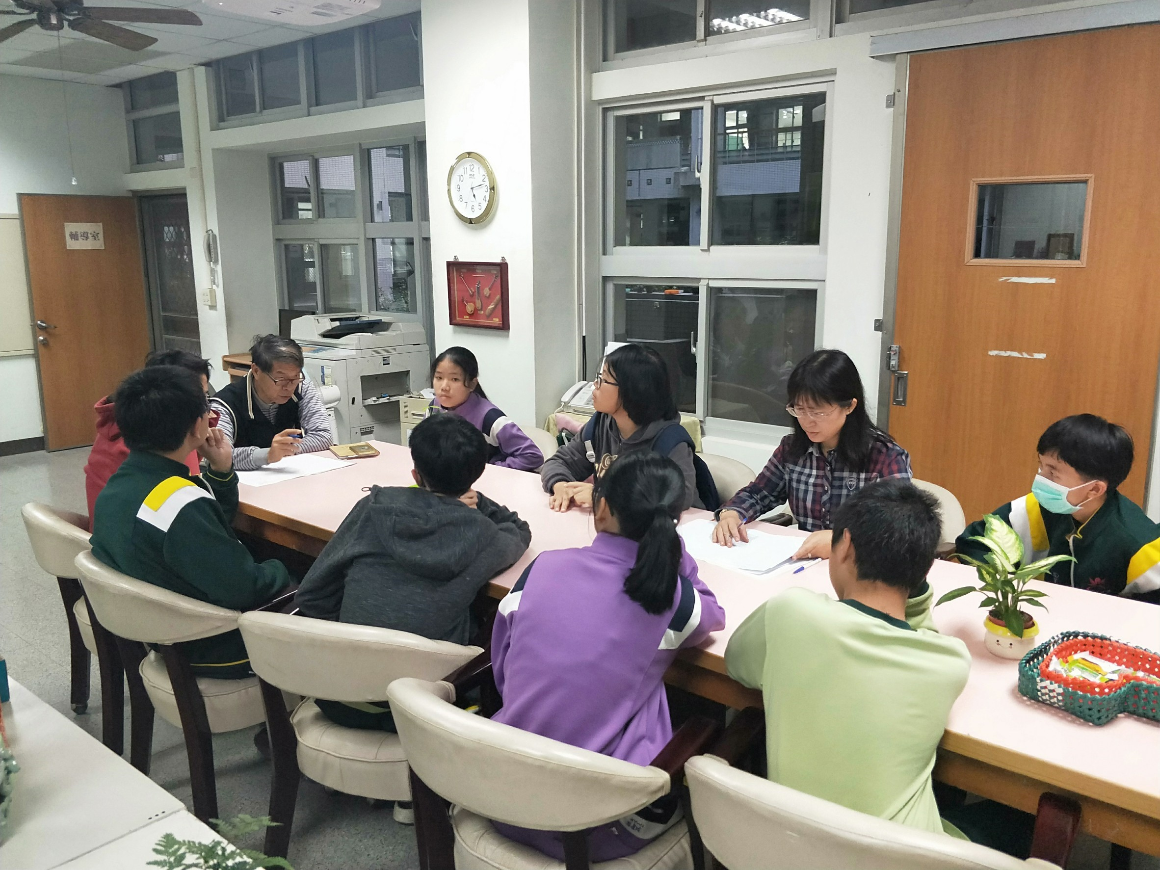
彼此給予回饋及想法 |  | 秘書向外籍生確認行程規劃

